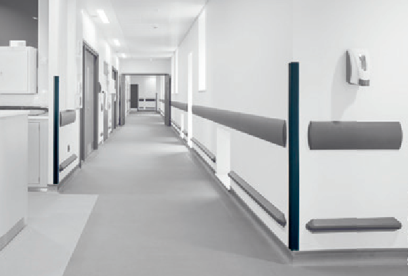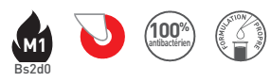

DESCRIPTIF-TYPE

COMBO’CORNER 50
CORNIÈRE SUR PLATINE À 90°

- Description : fourniture et pose d’une cornière 90° sur platine (de type Combo’Corner 50 de SPM). Elle est constituée d’un profilé en PVC lisse antibactérien classé M1 (Bs2d0) et coloré dans la masse d’une épaisseur de 2 mm et d’une largeur d’ailes (cote intérieure) de 46 mm, venant se clipper sur une platine en aluminium. La cornière se termine par un bouchon en PVC légèrement texturé.
- Environnement : sa formulation est exempte de métaux lourds y compris de plomb et d’étain (valeurs négligeables inférieures à 50 ppm), ainsi que de CMR1 et CMR2 permettant de recycler 100 % des déchets et de répondre à 7 cibles de la démarche HQE. La stabilisation thermique est réalisée au calcium -zinc. Le niveau d’émission de substances volatiles dans l’air intérieur a été testé selon la norme ISO 16000-6 et est très faible (A+) selon le décret n° 2011-321 du 23 mars 2011 et l’arrêté d’application du 19 avril 2011. 100 % du produit est recyclable.
- Coloris : au choix du maître d’œuvre dans la gamme du fabricant.
- Mode de pose : ﬁxation sur platine en aluminium à visser au mur.

